**Министерство высшего образования и науки РФ**

**Федеральное государственное бюджетное образовательное учреждение**

**высшего образования**

**«ВОЛГОГРАДСКИЙ ГОСУДАРСТВЕННЫЙ ТЕХНИЧЕСКИЙ УНИВЕРСИТЕТ»**

**(ВолгГТУ)**

**Контрольная работа №2**

по дисциплине: «Дискретная математика»

раздел «теория графов»

Вариант № 50

Выполнил:

студент гр.

(ФИО студента)

Проверил: Приходькова И. В.

**Волгоград, 2022 г.**

**Условие:**

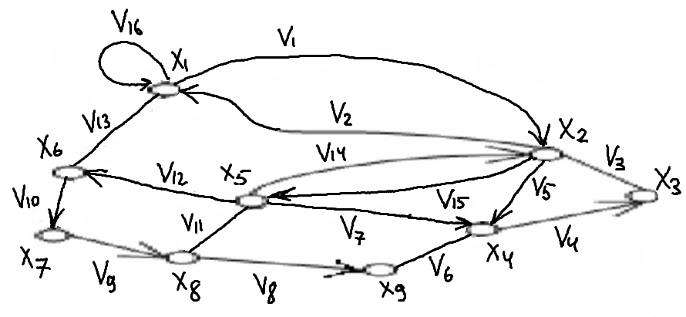



**Задание №1**

**Охарактеризовать граф, выполнить обратные преобразования.**

1) Граф является смешанным, т.к в нем есть ребра и дуги.  
Преобразуем в орграф:

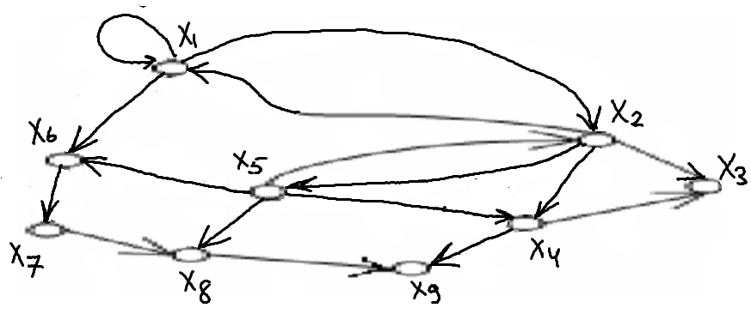

Преобразуем в неорграф:

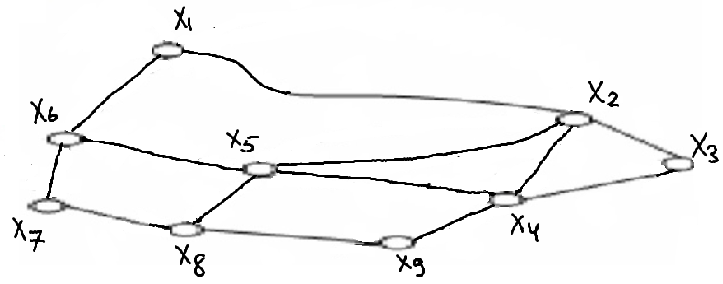

2) Граф является псевдографом, т.к в нем есть петля и кратные связи.  
Преобразуем в простой граф, удалив петлю V16 и связи V2 и V14:

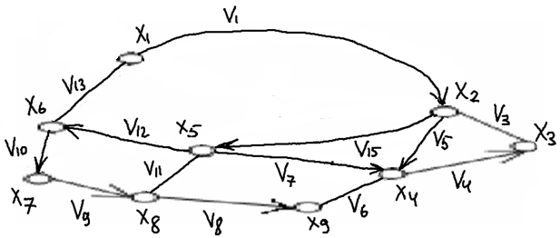

Преобразуем в мультиграф, удалив петлю V16:

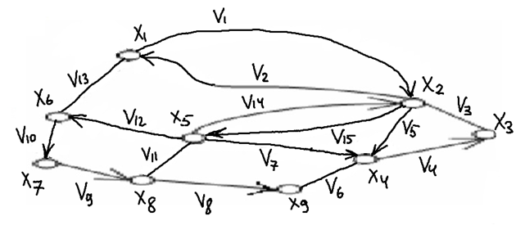

3) Граф является связным, т.к для каждой xi и xj существует маршрут.  
Преобразуем в несвязный граф:

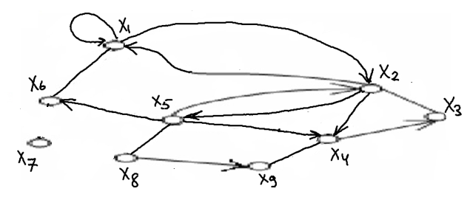

4) Граф является плоским, т.к у ребра и дуги нет общих точек пересечения, кроме инцидентных.  
Преобразуем в планарный:

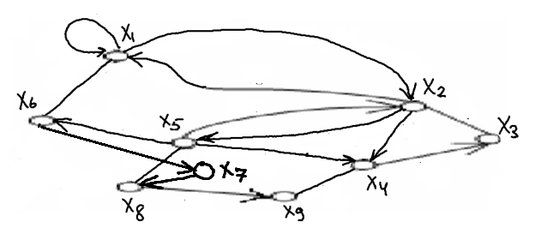

5) 1 способ:  
Присвоим х1 значение 0, тогда граф примет вид:

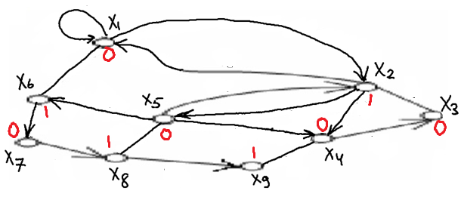

Разделив вершины на множество со значениями 0 и множество со значениями 1 и восстановив все связи между ними, получим:

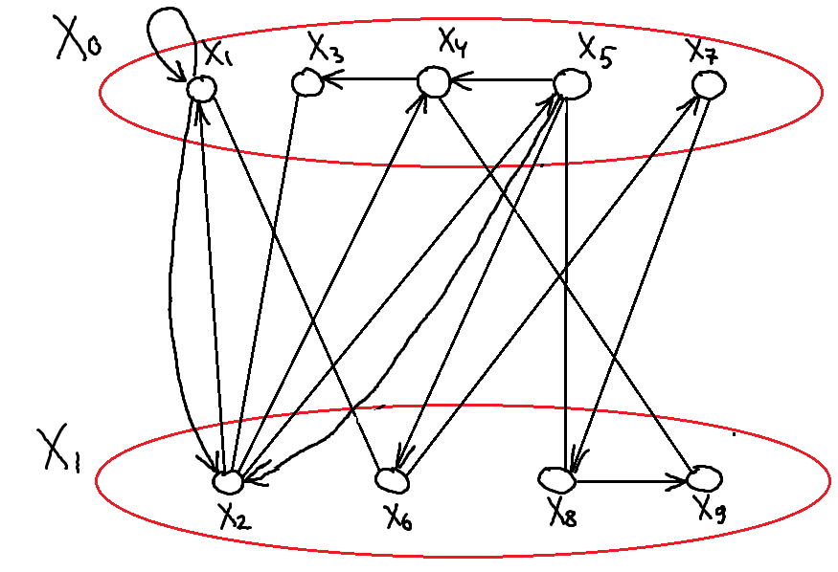

Граф не является двудольным, т.к существуют связи V4 = (x4, x3),  
V7 = (x5, x4), V8 = (x8, x9).  
Преобразуем граф в двудольный, удалив связи V4, V7 и V8:

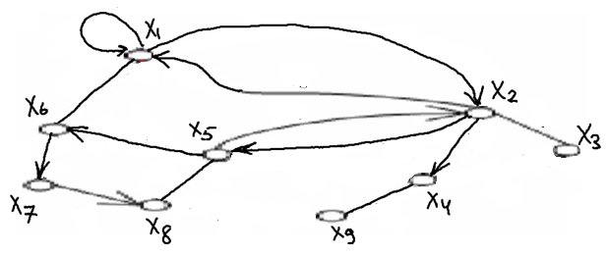

2 способ:

Простые циклы:  
С1: x1-x1, d(C1) = 1  
C2: x1-x2-x1, d(C2) = 2  
C3: x2-x4-x3-x2, d(C3) = 3  
C4: x2-x5-x4-x2, d(C4) = 3  
C5: x2-x5-x2, d(C5) = 2  
C6: x1-x2-x5-x6-x1, d(C6) = 4  
C7: x5-x6-x7-x8-x5, d(C7) = 4  
C8: x5-x8-x9-x4-x5, d(C8) = 4

Т.к есть циклы нечетные, то граф не является двудольным. Преобразуем в двудольный граф:

С1: x1-x11-x1, d(C1) = 2  
C3: x2-x24-x4-x3-x2, d(C3) = 4  
C4: x2-x5-x4-x24-x2, d(C4) = 4

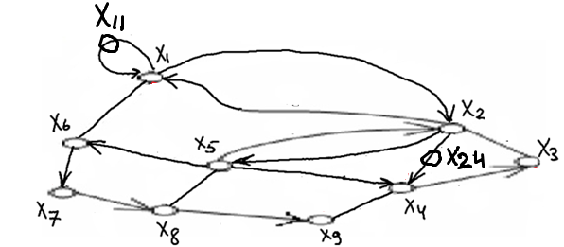

6) Граф не является деревом, т.к содержит циклы, перечисленные в пункте 5.  
Построим остовное дерево:

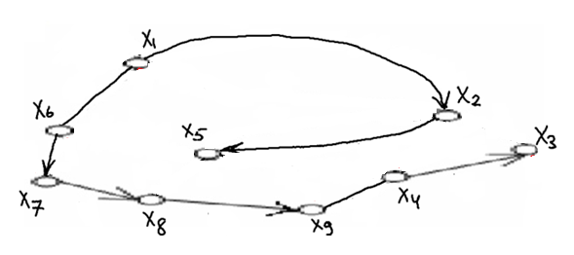

**Задание №2**

**Задать граф перечислением вершин, ребер и дуг, матрицей инцидентности и смежности.**

Множество вершин: X = {x1, x2, x3, x4, x5, x6, x7, x8, x9}  
Множество ребер: Vр = {(x1,x6), (x2,x3), (x4,x9), (x5,x8)}  
Множество дуг: Vд = {(x1,x1), (x1,x2), (x2,x1), (x2,x4), (x2,x5), (x4,x3), (x5,x2), (x5,x4), (x5,x6), (x6,x7), (x7,x8), (x8,x9)}

Матрица инцидентности:

|  |  |  |  |  |  |  |  |  |  |  |  |  |  |  |  |  |
| --- | --- | --- | --- | --- | --- | --- | --- | --- | --- | --- | --- | --- | --- | --- | --- | --- |
|  | V1 | V2 | V3 | V4 | V5 | V6 | V7 | V8 | V9 | V10 | V11 | V12 | V13 | V14 | V15 | V16 |
| X1 | 1 | -1 | 0 | 0 | 0 | 0 | 0 | 0 | 0 | 0 | 0 | 0 | 1 | 0 | 0 | 1 |
| X2 | -1 | 1 | 1 | 0 | 1 | 0 | 0 | 0 | 0 | 0 | 0 | 0 | 0 | -1 | 1 | 0 |
| X3 | 0 | 0 | 1 | -1 | 0 | 0 | 0 | 0 | 0 | 0 | 0 | 0 | 0 | 0 | 0 | 0 |
| X4 | 0 | 0 | 0 | 1 | -1 | 1 | -1 | 0 | 0 | 0 | 0 | 0 | 0 | 0 | 0 | 0 |
| X5 | 0 | 0 | 0 | 0 | 0 | 0 | 1 | 0 | 0 | 0 | 1 | 1 | 0 | 1 | -1 | 0 |
| X6 | 0 | 0 | 0 | 0 | 0 | 0 | 0 | 0 | 0 | 1 | 0 | -1 | 1 | 0 | 0 | 0 |
| X7 | 0 | 0 | 0 | 0 | 0 | 0 | 0 | 0 | 1 | -1 | 0 | 0 | 0 | 0 | 0 | 0 |
| X8 | 0 | 0 | 0 | 0 | 0 | 0 | 0 | 1 | -1 | 0 | 1 | 0 | 0 | 0 | 0 | 0 |
| X9 | 0 | 0 | 0 | 0 | 0 | 1 | 0 | -1 | 0 | 0 | 0 | 0 | 0 | 0 | 0 | 0 |

Матрица смежности:

|  |  |  |  |  |  |  |  |  |  |
| --- | --- | --- | --- | --- | --- | --- | --- | --- | --- |
|  | X1 | X2 | X3 | X4 | X5 | X6 | X7 | X8 | X9 |
| X1 | 1 | 1 | 0 | 0 | 0 | 1 | 0 | 0 | 0 |
| X2 | 1 | 0 | 1 | 1 | 1 | 0 | 0 | 0 | 0 |
| X3 | 0 | 1 | 0 | 0 | 0 | 0 | 0 | 0 | 0 |
| X4 | 0 | 0 | 1 | 0 | 0 | 0 | 0 | 0 | 1 |
| X5 | 0 | 1 | 0 | 1 | 0 | 1 | 0 | 1 | 0 |
| X6 | 1 | 0 | 0 | 0 | 0 | 0 | 1 | 0 | 0 |
| X7 | 0 | 0 | 0 | 0 | 0 | 0 | 0 | 1 | 0 |
| X8 | 0 | 0 | 0 | 0 | 1 | 0 | 0 | 0 | 1 |
| X9 | 0 | 0 | 0 | 1 | 0 | 0 | 0 | 0 | 0 |

**Задание №3**

**Определить основные характеристики графа.**

1) Число ребер: m1 = 4  
2) Число дуг: m2 = 12  
3) Число вершин: n = 9  
4) Коэффициент связности: k = 1; компоненты связности совпадают с исходным графом  
5) Степени всех вершин:

|  |  |  |  |  |  |  |  |  |  |
| --- | --- | --- | --- | --- | --- | --- | --- | --- | --- |
|  | X1 | X2 | X3 | X4 | X5 | X6 | X7 | X8 | X9 |
| P-(xi) | 2 | 3 | 0 | 1 | 3 | 1 | 1 | 1 | 0 |
| P+(xi) | 2 | 2 | 1 | 2 | 1 | 1 | 1 | 1 | 1 |
| P(xi) | 5 | 6 | 2 | 4 | 5 | 3 | 2 | 3 | 2 |

△ = 6 – максимальная степень  
 (1)  
 => m = 16 = m1 + m2 (2)  
Выражения (1) и (2) равны, значит подсчет степеней верен.

6) Цикломатическое число графа: C = m – n + k = 16–9 + 1 = 8  
Все циклы перечислены в Задании №1 пункт 5.  
Удалим связи V2, V3, V5, V7, V11, V12, V14, V16, получим граф:

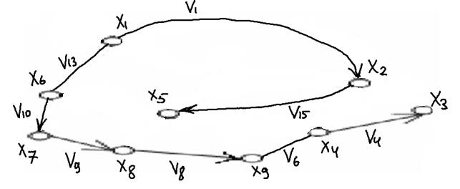

7) Метрические характеристики графа.  
Матрица кратчайших расстояний:

|  |  |  |  |  |  |  |  |  |  |
| --- | --- | --- | --- | --- | --- | --- | --- | --- | --- |
|  | X1 | X2 | X3 | X4 | X5 | X6 | X7 | X8 | X9 |
| X1 | 1 | 1 | 2 | 2 | 2 | 1 | 2 | 3 | 3 |
| X2 | 1 | 0 | 1 | 1 | 1 | 2 | 3 | 2 | 2 |
| X3 | 2 | 1 | 0 | 2 | 2 | 3 | 4 | 3 | 3 |
| X4 | 3 | 2 | 1 | 0 | 3 | 4 | 5 | 4 | 1 |
| X5 | 2 | 1 | 2 | 1 | 0 | 1 | 2 | 1 | 2 |
| X6 | 1 | 2 | 3 | 3 | 3 | 0 | 1 | 2 | 3 |
| X7 | 4 | 3 | 4 | 3 | 2 | 3 | 0 | 1 | 2 |
| X8 | 3 | 2 | 3 | 2 | 1 | 2 | 3 | 0 | 1 |
| X9 | 4 | 3 | 2 | 1 | 4 | 5 | 6 | 5 | 0 |

D(G) = 6  
r(x3) = r(x7) = 4  
r(x1) = r(x2) = r(x6) = r(x8) = 3  
r(x4) = 5  
r(x5) = 2  
r(x9) = 6  
R(G) = 2  
Центральные вершины: {x5}.

**Задание №4**

**Произвести вершинную и реберную раскраску графа. Сделать оценку сверху и снизу, бихроматичность.**

1) Вершинная раскраска: т.к △ = 6 у х2, то выберем вершину х2 и присвоим ей 1. Тогда:

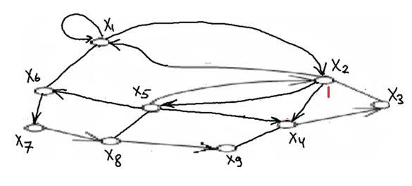

Шаг 2: x1, x3, x5 – 2; x4 – 3.

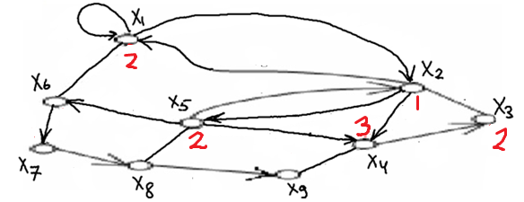

Шаг 3: x6, x8 – 1; x7, x9 – 2. Конец.

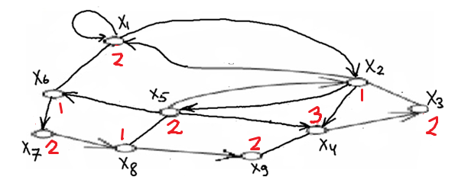

Хроматическое число равно 3.  
Оценка сверху: χ(G) ≤ Δ +1 = 7  
Оценка снизу: χ(G) ≠ 1, χ(G) ≠ 2, т.к граф не пустой, не двудольный и не дерево => χ(G)≥3

2) Реберная раскраска: т.к △ = 6 у х2, то возьмем любое ребро, инцидентное вершине х2. Пусть (x1, x2) – 1, (x2, x1) – 2, (x5, x2) – 3, (x2, x5) – 4, (x2, x4) – 5, (x2, x3) – 6.

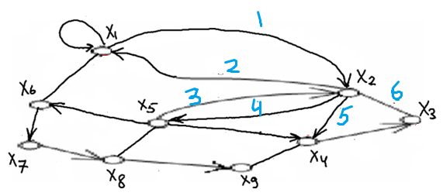

Шаг 2:

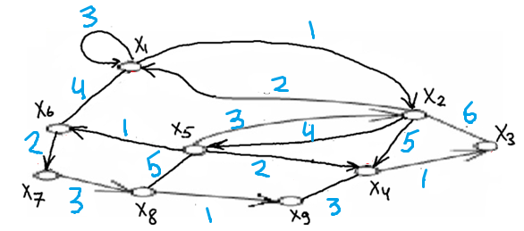

Хроматическое число равно 6.

Оценка сверху и снизу:  
Граф не является ни полным, ни двудольным => Δ ≤ χ′(G) ≤ Δ +1 =>  
6 ≤ χ′(G) ≤ 7.

3) Оценка на бихроматичность: т.к граф не является двудольным, то он не может быть бихроматичным.

**Задание №5**

**Определить, является ли граф эйлеровым, найти эйлеров цикл.**

В исходном графе нет эйлерового цикла, т.к P-(xi) ≠ P+(xi) и не все P(xi) четные. Преобразуем до эйлерового графа:

|  |  |  |  |  |  |  |  |  |  |
| --- | --- | --- | --- | --- | --- | --- | --- | --- | --- |
|  | X1 | X2 | X3 | X4 | X5 | X6 | X7 | X8 | X9 |
| P-(xi) | 3 | 3 | 1 | 2 | 3 | 2 | 1 | 2 | 2 |
| P+(xi) | 3 | 3 | 1 | 2 | 3 | 2 | 1 | 2 | 2 |
| P(xi) | 6 | 6 | 2 | 4 | 6 | 4 | 2 | 4 | 4 |

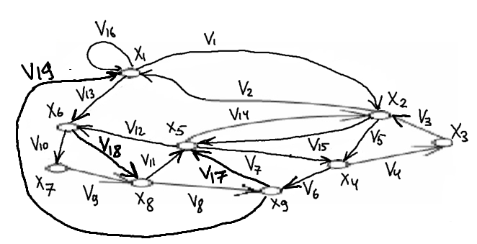

Алгоритм Флёри:

1) x1: V1, V13, V16, удалим V16 – номер 1

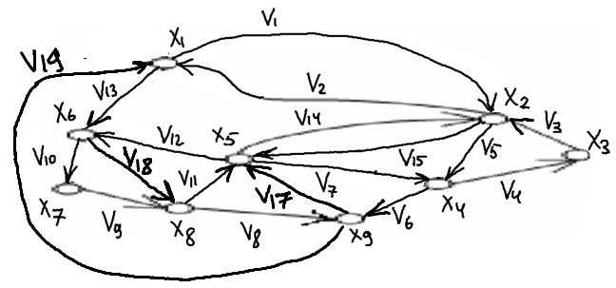

2) x1: V1, V13, удалим V1 – номер 2

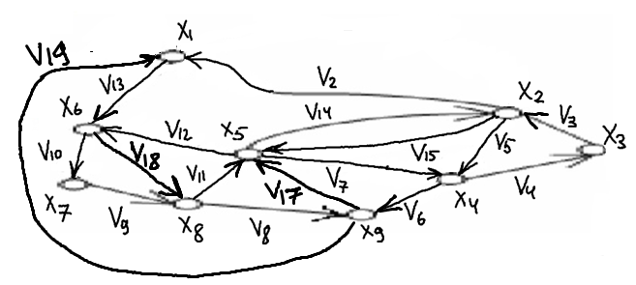

3) x2: V2, V5, V15, удалим V15 – номер 3

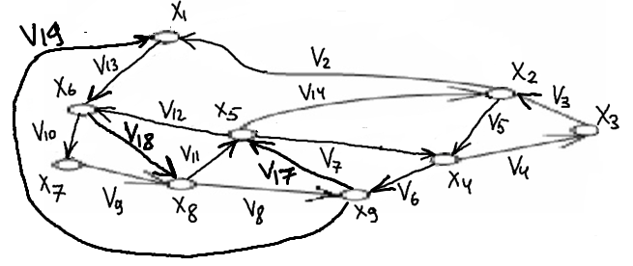

4) x5: V7, V12, V14, удалим V7 – номер 4

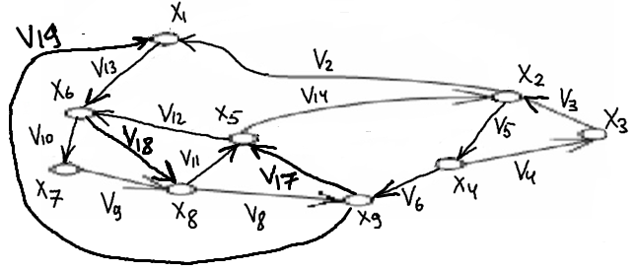

5) x4: V4, V6, удалим V6 – номер 5

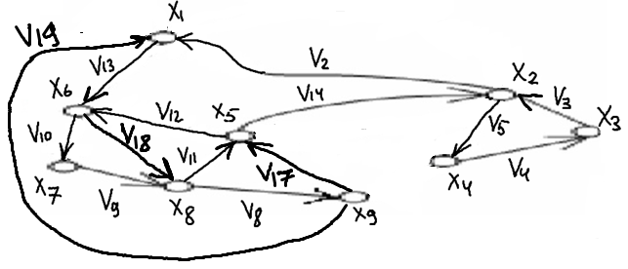

6) x9: V17, V19, удалим V17 – номер 6

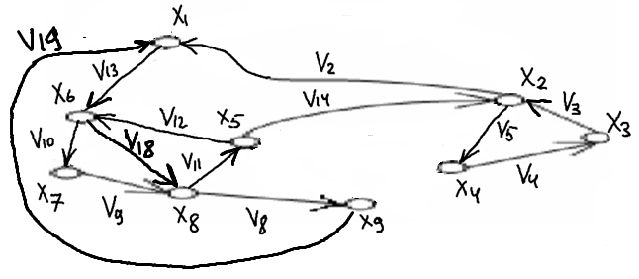

7) x5: V12, V14, удалим V12 – номер 7

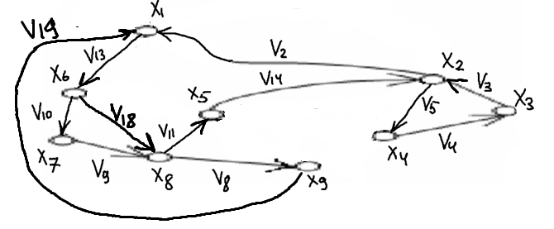

8) x6: V10, V18, удалим V18 – номер 8

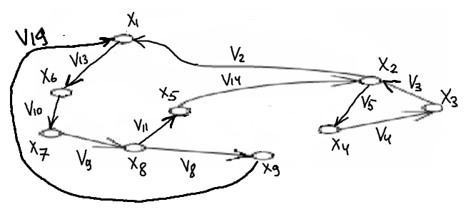

9) x8: V8, V11, удалим V11 – номер 9

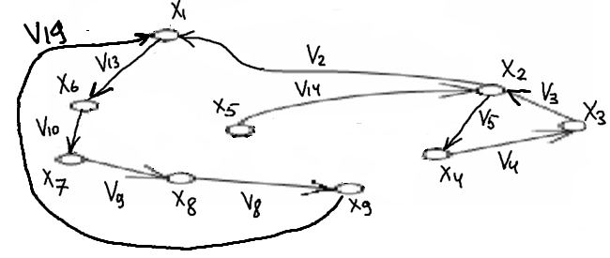

10) x5: V14 – мост, удалим V14 – номер 10

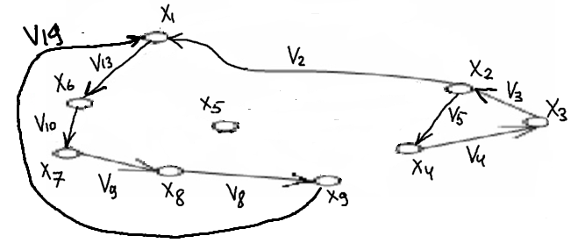

11) x2: V2, V5, удалим V5 – номер 11

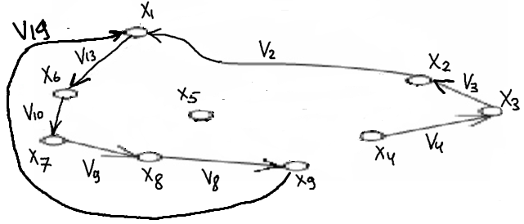

12) x4: V4 – мост, удалим V4 – номер 12

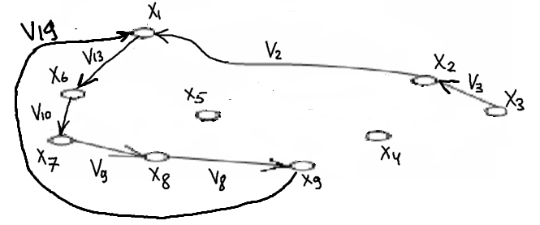

13) x3: V3 – мост, удалим V3 – номер 13

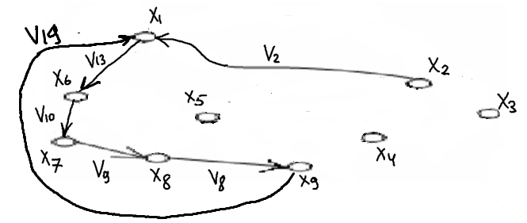

14) x2: V2 – мост, удалим V2 – номер 14  
15) x1: V13, удалим V13 – номер 15  
16) x6: V10 – мост, удалим V10 – номер 16  
17) x7: V9 – мост, удалим V9 – номер 17  
18) x8: V8 – мост, удалим V8 – номер 18  
19) x9: V19 – мост, удалим V19 – номер 19. Конец.

Получили граф:

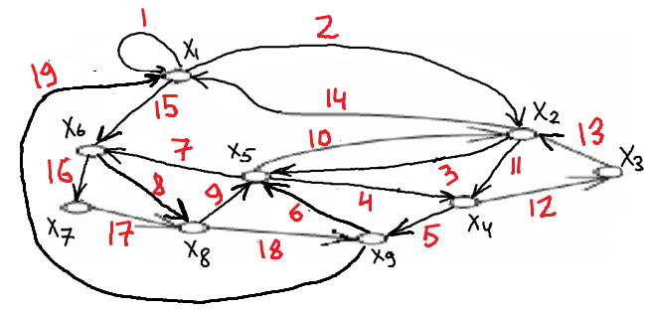

Эйлеров цикл: x1V16x1V1x2V15x5V7x4V6x9V17x5V12x6V18x8V11x5V14x2V5x4V4x3V3x2V2x1V13x6--V10x7V9x8V8x9V19x1, d(C) = 19

**Задание №6**

**Определить, является ли граф гамильтоновым, найти гамильтонов цикл.**

1) n = 9 > 3, n/2 = 5, P(x3) = 2 < 5 => условие теоремы Дирака не выполняется  
2) n = 9 > 3, x3 и x7 – не смежные вершины, P(x3) + P(x7) = 4 < 9 => условие теоремы Оре не выполняется => исходный граф не гамильтонов.

В исходном графе нет гамильтонова цикла. Построим гамильтонов цикл, добавив дугу (x5;x9):  
x1-x6-x7-x8-x5-x9-x4-x3-x2-x1, d(C) = 9

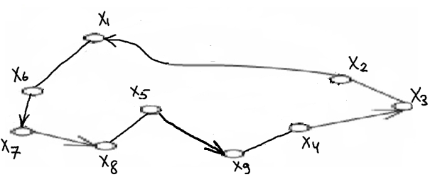

**Задание №7**

**Выполнить топологическую декомпозицию графа.**

Преобразуем граф в слабо связный орграф:

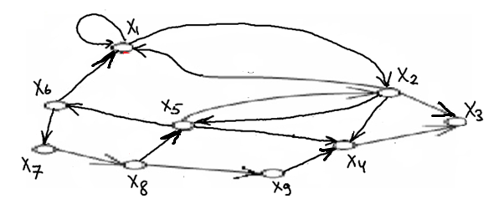

1) i = 1  
R(x1) = {x1, x2, x3, x4, x5, x6, x7, x8, x9},  
Q(x1) = {x1, x2, x5, x6, x7, x8}

Сильно связный подграф:  
V1 = R(x1) ∩ Q(x1) = {x1, x2, x5, x6, x7, x8}. Получаем G1(V1), удалим подграф в исходном графе и получим граф:

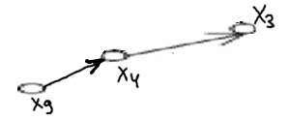

2) Минимальный номер вершины у графа i = 3  
R(x3) = {x3},  
Q(x3) = {x3, x4, x9}

Сильно связный подграф:  
V2 = R(x3) ∩ Q(x3) = {x3}. Получаем G2(V2), удалим подграф в исходном графе и получим граф:

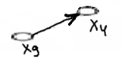

3) Минимальный номер вершины у графа i = 4  
R(x4) = {x4},  
Q(x4) = {x4, x9}

Сильно связный подграф:  
V3 = R(x4) ∩ Q(x4) = {x4}. Получаем G3(V3).

5) Минимальный номер вершины у графа i = 9.  
R(x9) = {x9},  
Q(x9) = {x9}

Сильно связный подграф:  
V4 = R(x9) ∩ Q(x9) = {x9}. Получаем G4(V4).

Исходный граф разбили на сильно связные подграфы:

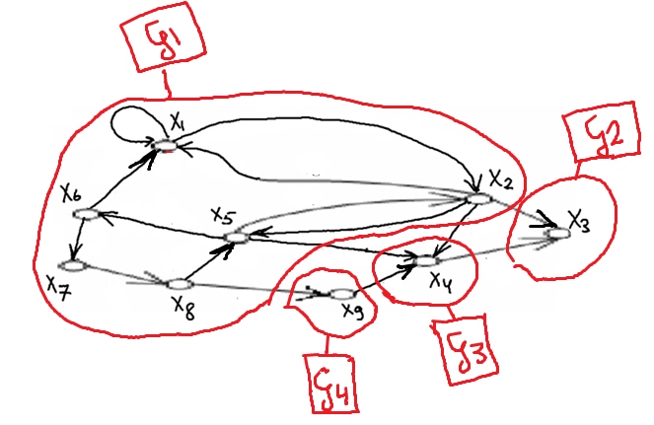

G1(V1) = {x1, x2, x5, x6, x7, x8}:

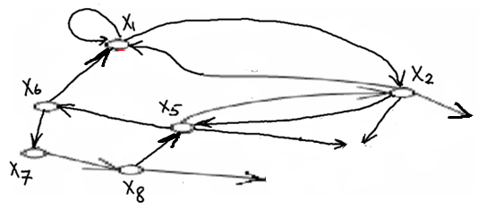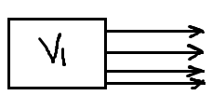

G2(V2) = {x3}:

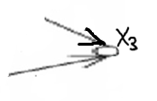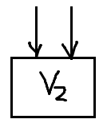

G3(V3) = {x4}:

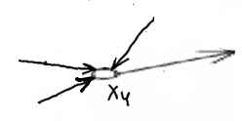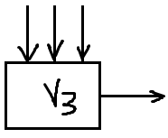

G4(V4) = {x9}:

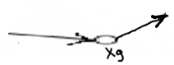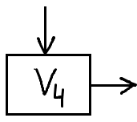

Объединяем полученные сильно связанные подграфы в соответствии с исходным графом и получаем:

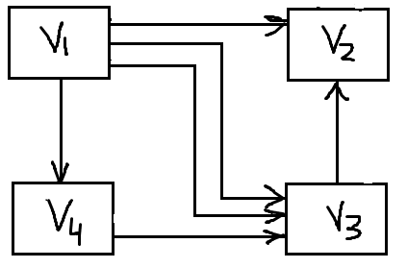

Удаляем дублирующие связи и определяем входные, выходные и транзитные блоки:

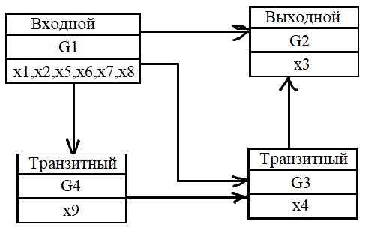

**Задание №8**

**Выделить МОД с помощью алгоритма выделения МОД.**

Удалим сначала петлю и из кратных связей (x1, x2) и (x2, x1) оставим только связь (x1, x2), а из (x2, x5) и (x5, x2) оставим только (x2, x5).  
Выделим МОД с помощью алгоритма выделения МОД:

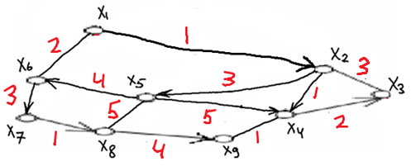

1) 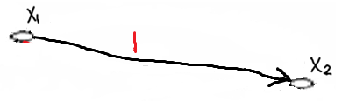 x1 – корень, i = 2

min {d(x1, x6), d(x2, x3), d(x2, x4), d(x2, x5)} = min {2, 3, 1, 3} = 1 – d(x2, x4)

2) i = 3

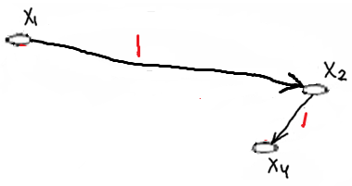

min {d(x1, x6), d(x2, x3), d(x2, x5), d(x4, x3), d(x4, x9)} = min {2, 3, 3, 2, 1} = 1 – d(x4, x9)

3) i = 4

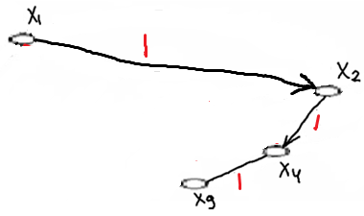

min {d(x1, x6), d(x2, x3), d(x2, x5), d(x4, x3)} = min {2, 3, 3, 2} = 2 – d(x4, x3)

4) i = 5

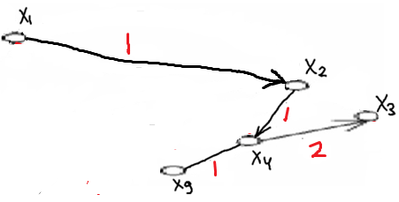

min {d(x1, x6), d(x2, x5)} = min {2, 3} = 2 – d(x1, x6)

5) i = 6

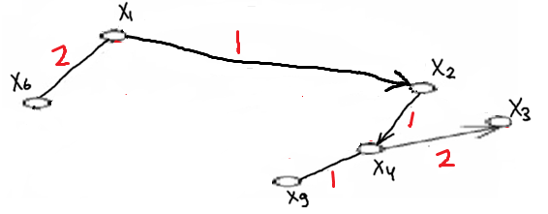

min {d(x2, x5), d(x6, x7)} = min {3, 3} = 3 – d(x2, x5)

6) i = 7

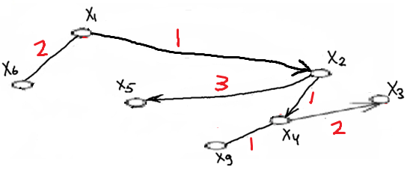

min {d(x6, x7), d(x5, x8)} = min {3, 5} = 3 – d(x6, x7)

7) i = 8

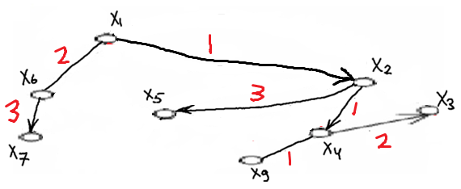

min {d(x5, x8), d(x7, x8)} = min {5, 1} = 1 – d(x7, x8)

8) i = 9. Конец.

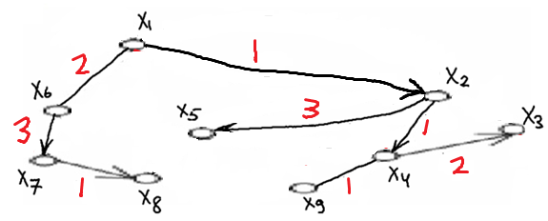

МОД = 1 + 3 + 1 + 1 + 2 + 2 + 3 + 1 = 14

В виде ярусов:  
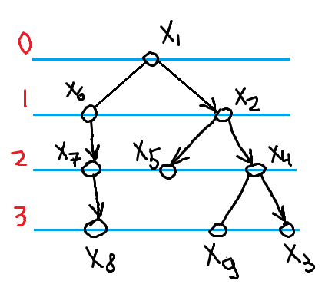

**Задание №9**

**Упорядочить граф и найти порядковую функцию и функцию Гранди.**

# Преобразуем данный граф в орграф, удалив контуры – кратные связи и петли:

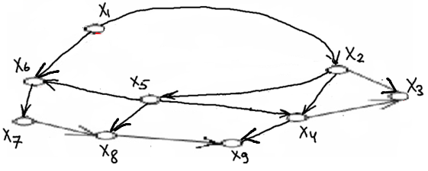  
1) Анализируя данный граф, замечаем, что в x1 не входит ни одна дуга. Она относится к I` группе.  
Удалим вершину x1, а также инцидентные ей дуги.  
Получаем граф.

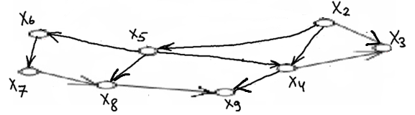

2) В х2 не входит ни одна дуга. Значит она относится ко II` группе.  
Удалим вершину x2, а также инцидентные ей дуги.  
Получаем граф.

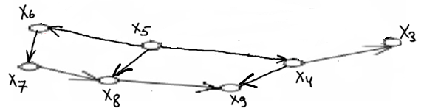  
3) В x5 не входит ни одна дуга. Она относится к III` группе.  
Удалим вершину x5, а также инцидентные ей дуги.  
Получаем граф.

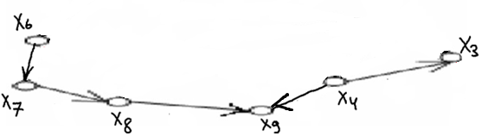

4) В x4 и x6 не входит ни одна дуга. Они относятся к IV` группе.  
Удалим вершины x4 и x6, а также инцидентные им дуги.  
Получаем граф.

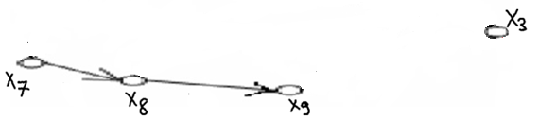

5) В x3 и x7 не входит ни одна дуга. Они относятся к V` группе.  
Удалим вершины x3 и x7, а также инцидентные им дуги.  
Получаем граф.

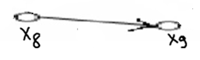

6) В x8 не входит ни одна дуга. Она относится к VI` группе.  
Удалим вершину x8, а также инцидентные ей дуги. Последняя вершина x9 относится к VII` группе.  
  
Порядковая функция:

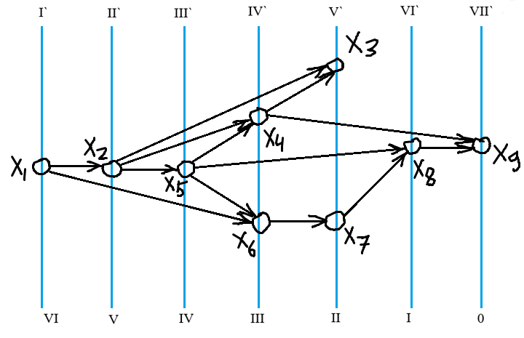  
Функция Гранди:

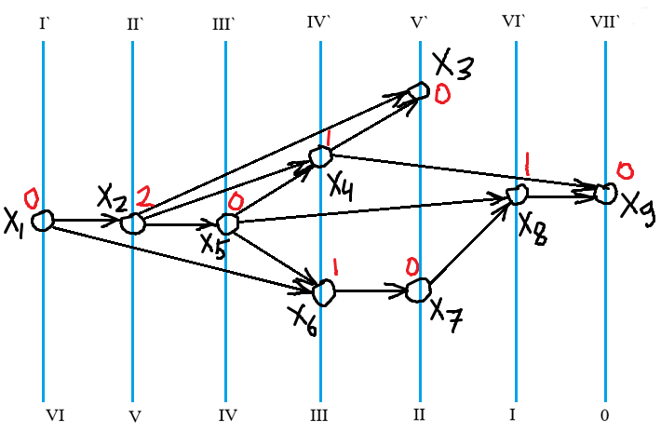

Матричный способ:

|  |  |  |  |  |  |  |  |  |  |
| --- | --- | --- | --- | --- | --- | --- | --- | --- | --- |
|  | X1 | X2 | X3 | X4 | X5 | X6 | X7 | X8 | X9 |
| X1 | 0 | 1 | 0 | 0 | 0 | 1 | 0 | 0 | 0 |
| X2 | 0 | 0 | 1 | 1 | 1 | 0 | 0 | 0 | 0 |
| X3 | 0 | 0 | 0 | 0 | 0 | 0 | 0 | 0 | 0 |
| X4 | 0 | 0 | 1 | 0 | 0 | 0 | 0 | 0 | 1 |
| X5 | 0 | 0 | 0 | 1 | 0 | 1 | 0 | 1 | 0 |
| X6 | 0 | 0 | 0 | 0 | 0 | 0 | 1 | 0 | 0 |
| X7 | 0 | 0 | 0 | 0 | 0 | 0 | 0 | 1 | 0 |
| X8 | 0 | 0 | 0 | 0 | 0 | 0 | 0 | 0 | 1 |
| X9 | 0 | 0 | 0 | 0 | 0 | 0 | 0 | 0 | 0 |
| V0 | 2 | 3 | 0 | 2 | 3 | 1 | 1 | 1 | 0 |
| V1 | 2 | 2 | * | 0 | 3 | 1 | 1 | 0 | * |
| V2 | 2 | 1 | * | * | 1 | 1 | 0 | * | * |
| V3 | 2 | 1 | * | * | 1 | 0 | * | * | * |
| V4 | 1 | 1 | * | * | 0 | * | * | * | * |
| V5 | 1 | 0 | * | * | * | * | * | * | * |
| V6 | 0 | * | * | * | * | * | * | * | * |

Порядковая функция:

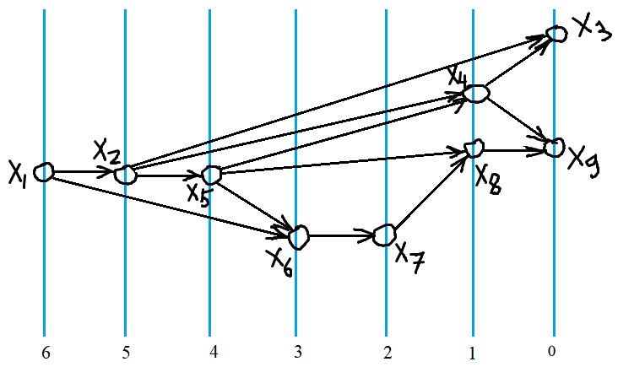

Функция Гранди такая же, как и в 1-ом способе.

**Задание №10**

**С помощью метода Магу определить внешнюю и внутреннюю устойчивость вершин. Найти ядро графа.**

Преобразуем граф в орграф, при этом удалив кратные связи и петлю:

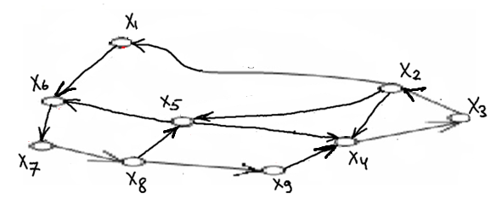

Матрица смежности:

|  |  |  |  |  |  |  |  |  |  |
| --- | --- | --- | --- | --- | --- | --- | --- | --- | --- |
|  | X1 | X2 | X3 | X4 | X5 | X6 | X7 | X8 | X9 |
| X1 | 0 | 0 | 0 | 0 | 0 | 1 | 0 | 0 | 0 |
| X2 | 1 | 0 | 0 | 1 | 1 | 0 | 0 | 0 | 0 |
| X3 | 0 | 1 | 0 | 0 | 0 | 0 | 0 | 0 | 0 |
| X4 | 0 | 0 | 1 | 0 | 0 | 0 | 0 | 0 | 0 |
| X5 | 0 | 0 | 0 | 1 | 0 | 1 | 0 | 0 | 0 |
| X6 | 0 | 0 | 0 | 0 | 0 | 0 | 1 | 0 | 0 |
| X7 | 0 | 0 | 0 | 0 | 0 | 0 | 0 | 1 | 0 |
| X8 | 0 | 0 | 0 | 0 | 1 | 0 | 0 | 0 | 1 |
| X9 | 0 | 0 | 0 | 1 | 0 | 0 | 0 | 0 | 0 |

Поиск внутренней устойчивости:

&aij=1(Y’iY’j) = (Y1’ Y6’)(Y2’ Y1’)(Y2’ Y4’)(Y2’ Y5’)(Y3’ Y2’)(Y4’   
 Y3’)(Y5’ Y4’)(Y5’ Y6’)(Y6’ Y7’)(Y7’ Y8’)(Y8’ Y5’)(Y8’ Y9’)(Y9’   
 Y4’) = (Y1’ Y2’Y6’)(Y2’ Y3’Y4’Y5’)(Y4’ Y3’Y5’)(Y6’ Y5’Y7’)(Y8’   
 Y5’Y7’Y9’)(Y9’ Y4’) = (Y1’Y2’ Y1’Y3’Y4’Y5’ Y2’Y6’   
 Y2’Y3’Y4’Y5’Y6’)(Y4’Y6’ Y4’Y5’Y7’ Y3’Y5’Y6’ Y3’Y5’Y7’)(Y8’Y9’   
 Y4’Y8’ Y5’Y7’Y9’ Y4’Y5’Y7’Y9’) = (Y1’Y2’ Y1’Y3’Y4’Y5’   
 Y2’Y6’)(Y4’Y6’ Y4’Y5’Y7’ Y3’Y5’Y6’ Y3’Y5’Y7’)(Y8’Y9’ Y4’Y8’  
 Y5’Y7’Y9’) = (Y1’Y2’Y4’Y6’ Y1’Y2’Y4’Y5’Y7’ Y1’Y2’Y3’Y5’Y6’   
 Y1’Y2’Y3’Y5’Y7’ Y1’Y3’Y4’Y5’Y6’ Y1’Y3’Y4’Y5’Y7’ Y1’Y3’Y4’Y5’Y6’   
 Y1’Y3’Y4’Y5’Y7’ Y2’Y4’Y6’ Y2’Y4’Y5’Y6’Y7’ Y2’Y3’Y5’Y6’   
 Y2’Y3’Y5’Y6’Y7’)(Y8’Y9’ Y4’Y8’ Y5’Y7’Y9’) = (Y1’Y2’Y4’Y6’  
 Y1’Y2’Y4’Y5’Y7’ Y1’Y2’Y3’Y5’Y6’ Y1’Y2’Y3’Y5’Y7’ Y1’Y3’Y4’Y5’Y6’  
 Y1’Y3’Y4’Y5’Y7’ Y2’Y4’Y6’ Y2’Y4’Y5’Y6’Y7’ Y2’Y3’Y5’Y6’)(Y8’Y9’  
 Y4’Y8’ Y5’Y7’Y9’) = Y1’Y2’Y4’Y6’Y8’Y9’ Y1’Y2’Y4’Y6’Y8’ Y1’Y2’Y4’Y5’Y6’Y7’Y9’ Y1’Y2’Y4’Y5’Y7’Y8’Y9’ Y1’Y2’Y4’Y5’Y7’Y8’ Y1’Y2’Y4’Y5’Y7’Y9’ Y1’Y2’Y3’Y5’Y6’Y8’Y9’ Y1’Y2’Y3’Y4’Y5’Y6’Y8’ Y1’Y2’Y3’Y5’Y6’Y7’Y9’ Y1’Y2’Y3’Y5’Y7’Y8’Y9’ Y1’Y2’Y3’Y4’Y5’Y7’Y8’ Y1’Y2’Y3’Y5’Y7’Y9’ Y1’Y3’Y4’Y5’Y6’Y8’Y9’ Y1’Y3’Y4’Y5’Y6’Y8’ Y1’Y3’Y4’Y5’Y6’Y7’Y9’ Y1’Y3’Y4’Y5’Y7’Y8’Y9’ Y1’Y3’Y4’Y5’Y7’Y8’ Y1’Y3’Y4’Y5’Y7’Y9’ Y2’Y4’Y6’Y8’Y9’ Y2’Y4’Y6’Y8’ Y2’Y4’Y5’Y6’Y7’Y9’ Y2’Y4’Y5’Y6’Y7’Y8’Y9’ Y2’Y4’Y5’Y6’Y7’Y8’ Y2’Y4’Y5’Y6’Y7’Y9’ Y2’Y3’Y5’Y6’Y8’Y9’ Y2’Y3’Y4’Y5’Y6’Y8’ Y2’Y3’Y5’Y6’Y7’Y9’ =   
= Y1’Y2’Y4’Y5’Y7’Y8’ Y1’Y2’Y4’Y5’Y7’Y9’ Y1’Y2’Y3’Y5’Y7’Y8’Y9’ Y1’Y2’Y3’Y4’Y5’Y7’Y8’ Y1’Y2’Y3’Y5’Y7’Y9’ Y1’Y3’Y4’Y5’Y6’Y8’ Y1’Y3’Y4’Y5’Y6’Y7’Y9’ Y1’Y3’Y4’Y5’Y7’Y8’ Y1’Y3’Y4’Y5’Y7’Y9’ Y2’Y4’Y6’Y8’ Y2’Y4’Y5’Y6’Y7’Y9’ Y2’Y4’Y5’Y6’Y7’Y8’ Y2’Y3’Y5’Y6’Y8’Y9’ Y2’Y3’Y4’Y5’Y6’Y8’ Y2’Y3’Y5’Y6’Y7’Y9’

Внутренне устойчивые множества:  
U1 = {x3, x6, x9}, |U1| = 3  
U2 = {x3, x6, x8}, |U2| = 3  
U3 = {x4, x6}, |U3| = 2  
U4 = {x6, x9}, |U4| = 2  
U5 = {x4, x6, x8}, |U5| = 3  
U6 = {x2, x7, x9}, |U6| = 3  
U7 = {x2, x8}, |U7| = 2  
U8 = {x2, x6, x9}, |U8| = 3  
U9 = {x2, x6, x8}, |U9| = 3  
U10 = {x1, x3, x5, x7, x9}, |U10| = 5  
U11 = {x1, x3, x8}, |U11| = 3  
U12 = {x1, x3, x9}, |U12| = 3  
U13 = {x1, x4, x7}, |U13| = 3  
U14 = {x1, x7, x9}, |U14| = 3  
U15 = {x1, x4, x8}, |U15| = 3

Минимальные внутренние множества: U3, U4, U7.  
Максимальные внутренние множества: U10.

Поиск внешней устойчивости:

&i=1,n(Yivvaij=1 Yj ) = (Y1 Y6)(Y2 Y1 Y4 Y5)(Y3 Y2)(Y4 Y3)(Y5 Y4   
 Y6)(Y6 Y7)(Y7 Y8)(Y8 Y5 Y9)(Y9 Y4) = (Y1Y2 Y1 Y1Y4 Y1Y5   
 Y2Y6 Y1Y6 Y4Y6 Y5Y6)(Y3 Y2Y4)(Y5Y6 Y5Y7 Y4Y6 Y4Y7 Y6   
 Y6Y7)(Y7Y8 Y5Y7 Y7Y9 Y8 Y5Y8 Y8Y9)(Y9 Y4) = (Y1 Y2Y6 Y4Y6 Y5Y6)(Y3 Y2Y4)(Y5Y7 Y4Y7 Y6)(Y5Y7 Y7Y9 Y8)(Y9 Y4) = (Y1Y3   
 Y1Y2Y4 Y2Y3Y6 Y2Y4Y6 Y3Y4Y6 Y2Y4Y6 Y3Y5Y6 Y2Y4Y5Y6)(Y5Y7 Y5Y7Y9 Y5Y7Y8 Y4Y5Y7 Y4Y7Y9 Y4Y7Y8 Y5Y6Y7 Y6Y7Y9   
 Y6Y8)(Y9 Y4) = (Y1Y3 Y1Y2Y4 Y2Y3Y6 Y2Y4Y6 Y3Y4Y6 Y3Y5Y6)(Y5Y7 Y4Y7Y9 Y4Y7Y8 Y6Y7Y9 Y6Y8)(Y9 Y4) = (Y1Y3Y5Y7   
 Y1Y3Y4Y7Y9 Y1Y3Y4Y7Y8 Y1Y3Y6Y7Y9 Y1Y3Y6Y8 Y1Y2Y4Y5Y7   
 Y1Y2Y4Y7Y9 Y1Y2Y4Y7Y8 Y1Y2Y4Y6Y7Y9 Y1Y2Y4Y6Y8 Y2Y3Y5Y6Y7   
 Y2Y3Y4Y6Y7Y9 Y2Y3Y4Y6Y7Y8 Y2Y3Y6Y7Y9 Y2Y3Y6Y8 Y2Y4Y5Y6Y7   
 Y2Y4Y6Y7Y9 Y2Y4Y6Y7Y8 Y2Y4Y6Y7Y9 Y2Y4Y6Y8 Y3Y4Y5Y6Y7   
 Y3Y4Y6Y7Y9 Y3Y4Y6Y7Y8 Y3Y4Y6Y7Y9 Y3Y4Y6Y8 Y3Y5Y6Y7   
 Y3Y4Y5Y6Y7Y9 Y3Y4Y5Y6Y7Y8 Y3Y5Y6Y7Y9 Y3Y5Y6Y8)(Y9 Y4) =   
= (Y1Y3Y5Y7 Y1Y3Y4Y7Y9 Y1Y3Y4Y7Y8 Y1Y3Y6Y7Y9 Y1Y3Y6Y8   
 Y1Y2Y4Y5Y7 Y1Y2Y4Y7Y9 Y1Y2Y4Y7Y8 Y2Y3Y5Y6Y7 Y2Y3Y6Y7Y9   
 Y2Y3Y6Y8 Y2Y4Y5Y6Y7 Y2Y4Y6Y7Y9 Y2Y4Y6Y7Y8 Y2Y4Y6Y8   
 Y3Y4Y5Y6Y7 Y3Y4Y6Y7Y9 Y3Y4Y6Y7Y8 Y3Y4Y6Y8 Y3Y5Y6Y7   
 Y3Y5Y6Y8)(Y4 Y9) = Y1Y3Y4Y5Y7 Y1Y3Y5Y7Y9 Y1Y3Y4Y7Y9 Y1Y3Y4Y7Y8 Y1Y3Y6Y7Y9 Y1Y3Y6Y8Y9 Y1Y2Y4Y5Y7 Y1Y2Y4Y7Y9 Y1Y2Y4Y7Y8 Y2Y3Y6Y7Y9 Y2Y3Y6Y8Y9 Y2Y4Y5Y6Y7 Y2Y4Y6Y7Y9 Y2Y4Y6Y7Y8 Y2Y4Y6Y8 Y3Y4Y5Y6Y7 Y3Y4Y6Y7Y9 Y3Y4Y6Y7Y8 Y3Y4Y6Y8 Y3Y5Y4Y6Y7 Y3Y5Y6Y7Y9 Y3Y5Y6Y8 Y3Y4Y5Y6Y8Y9

Минимальные внешние множества:  
U1 = {x2, x4, x6, x8}, |U1| = 4  
U2 = {x3, x4, x6, x8}, |U2| = 4  
U3 = {x3, x5, x6, x8}, |U3| = 4

Максимальные внешние множества:  
U4 = {x3, x4, x5, x6, x8, x9}, |U4| = 6

Граф не имеет ядра.